КАК НАДО ЛЮБИТЬ РЕБЕНКА
- Дети должны быть для нас прежде всего не потенциальными спортсменами, музыкантами или интеллектуалами- они должны быть просто детьми.
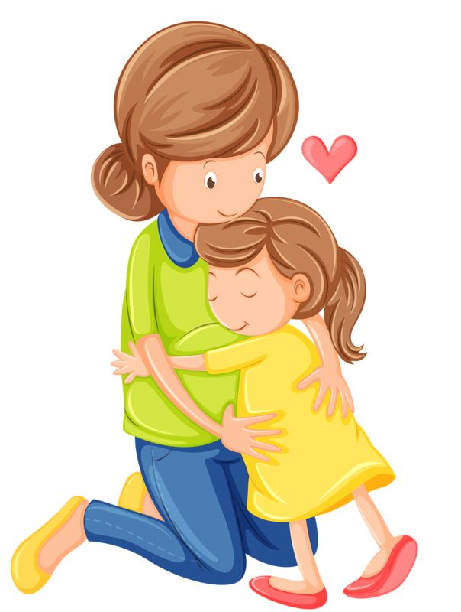
- Если вы будете их любить независимо от того, плохо или хорошо они себя ведут, то дети скорее избавятся от раздражающих нас их привычек и выходок.
- Если мы будем любить их только тогда ими довольны, это вызовет в них неуверенность, станет тормозом в их развитии.
- Если ваша любовь будет безоговорочной, безусловной, наши дети будут избавлены от внутри личностного конфликта, научатся самокритичности.
- Если мы не научимся радоваться детским успехам, дети утвердятся в мысли, что стараться бесполезно: требовательным родителям нужно больше, чем ребенок может.
- Для установления взаимосвязи с детьми, чтобы найти с ними общий язык, почаще смотрите детям в глаза! Пусть ваш взгляд будет открытым и любящим.
- Для ребенка важен физический контакт. Не обязательно целовать и обнимать ребенка - достаточно дотронуться до его руки, похлопать по плечу, взъерошить волосы – ваши прикосновения делают его уверенней в себе. Особенно важен такой контакт, когда ребенок болен, устал, когда ему грустно.
- Важно не количество времени, проведенного с ребенком, а качество общения. Не надо уметь вдумываться в то, что ребенок хочет, вслушаться в его слова.

